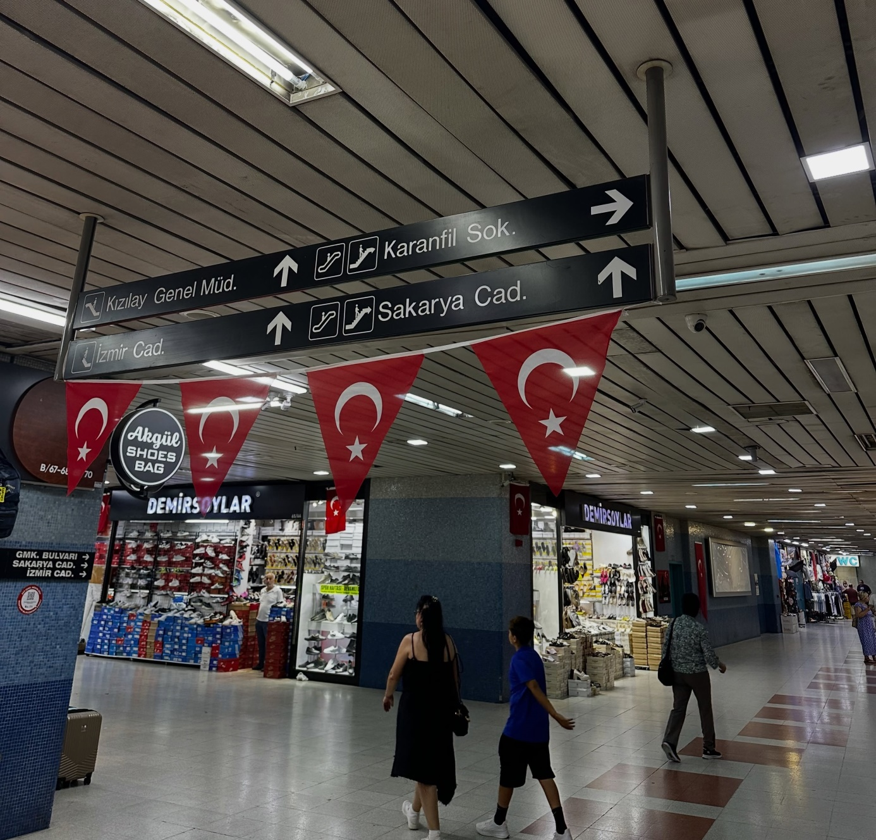

KIZILAY BİR BİNANIN ADIYDI …

Kızılay Metro İstasyonu’nda bir tabela. Metrodan yeryüzüne hangi yönlerden çıkılabileceğini gösteriyor. Bu yönlerden üçü Ankara’nın en popüler cadde ve sokakları. Ancak tabeladaki diğer yön ise yaklaşık yarım asırdır var olmayan ve Ankara’nın en önemli simgelerinden birini ve kentsel hafızasında çok önemli bir yere sahip olan bir mekanı gösteriyor, Kızılay Genel Müdürlük Binası ...

Meydana adını veren ve 1929 yılında Avusturyalı mimar Robert Oerley tarafından inşa edilen, geniş, ağaçlıklı bir bahçe içinde yer alan 3 katlı bu bina, Kızılay Genel Müdürlüğü olarak hizmet veriyordu. Bina o kadar simgeseldi ki, zamanla o kavşağa ve tüm semte “Kızılay” denmesinin sebebi oldu.

Ankara'nın bazı binaları vardı ki, kapısından hiç içeri girmeseniz bile hayatınızın bir parçası olurlardı. Sabah işe giderken selam verdiğiniz, okul yolunda önünden geçtiğiniz, buluşmalarınızı tarif ederken adını kullandığınız sessiz dostlar gibiydiler. Eski Kızılay Genel Müdürlüğü binası da onlardan biriydi. Yaklaşık 100 yıl önce inşa edilen bu zarif yapı, geniş bahçesi, ağaçları ve Cumhuriyet'in ilk yıllarına özgü sade mimarisiyle Ankara'nın ortasında adeta ağırbaşlı bir devlet adamı gibi dururdu. İnsan ona baktığında yalnızca bir bina görmezdi, genç Cumhuriyet'in kendine güvenini, düzenini ve geleceğe olan inancını da görürdü.
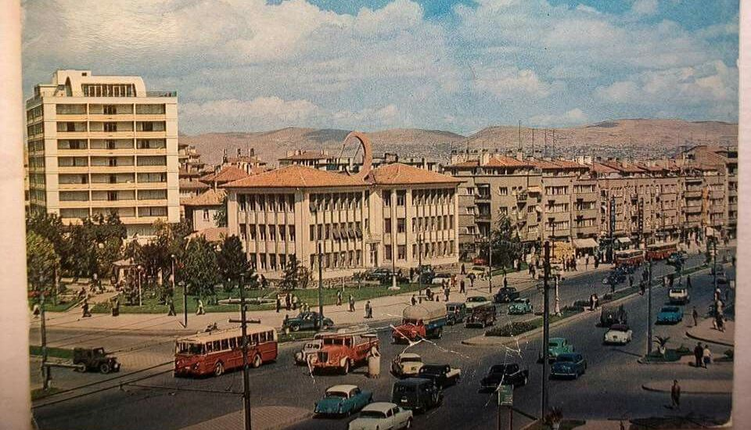
O yılların Ankara'sında Kızılay denildiğinde akla önce bir semt değil, işte bu bina gelirdi. Zamanla bina öylesine şehirle bütünleşti ki, bulunduğu kavşak onun adıyla anılmaya başladı. Sonra kavşak semte adını verdi. Böylece Ankara'nın kalbi, bir binanın ismiyle atmaya başladı. İnsanlar “Kızılay'da buluşalım.” dediklerinde kimse adres sormazdı. Herkes biliyordu. Çünkü Kızılay, yalnızca bir nokta değil, şehrin ortak hafızasıydı. Ankara'nın bütün yolları biraz da oraya çıkardı.

Eski Ankara'nın ayazlı sabahlarında memurlar fötr şapkalarıyla binanın önünden geçerdi. Dil ve Tarih-Coğrafya Fakültesi'ne yetişmeye çalışan öğrenciler, ellerinde kitaplarıyla Atatürk Bulvarı boyunca yürür, Ulus'tan gelen otobüsler burada yolcu indirirdi. Bahar geldiğinde bahçedeki ağaçlar yeşerir, sonbaharda yapraklar kaldırımları sarıya boyardı. Binanın önünde buluşan gençler vardı, ilk heyecanlarını burada yaşayanlar, asker uğurlayanlar, yıllar sonra birbirine rastlayan eski arkadaşlar… Kızılay, yalnızca insanların geçtiği bir yer değildi, insanların hayatlarının birbirine değdiği yerdi.

O bahçede gölgelenen yaşlılar vardı. Güvercinlere simit atan çocuklar vardı. El ele yürüyen nişanlılar, telaşla otobüse yetişmeye çalışan memurlar, elinde fileyle alışverişten dönen kadınlar. Kimi farkında değildi belki ama hepsi aynı binanın tanıklığında kendi hikâyelerini yazıyordu. Şehirler bazen insanları büyütür, bazen de insanlar, farkına varmadan şehirlerini büyütür. Eski Kızılay binası da Ankara'nın büyümesini sessizce izleyen bilge bir çınar gibiydi.

Sonra takvimler 1979'u gösterdi. Bir sabah, Ankara'nın hafızasından bir sayfa sökülmeye başlandı. Kent belleğinin en önemli simgelerinden biri olan bu tescilli yapı yıkıldı. Toz bulutları yükselirken yalnızca duvarlar yıkılmıyordu. Bir kuşağın buluşma noktaları, çocukluk manzaraları, gençlik yürüyüşleri ve alışkanlıkları da molozların arasına karışıyordu. Bir şehrin hafızasının ses çıkarmadan eksilebildiğini Ankaralılar belki de ilk kez o gün gördüler.

Yıkımdan sonra arsa uzun yıllar boş kaldı. Şehrin tam ortasında oluşan o boşluk, sanki yalnız toprağın değil, insanların içinin de boşaldığını anlatıyordu. Davalar açıldı, tartışmalar yaşandı, yıllar geçti. Sonunda aynı yere bugünkü Kızılay AVM yapıldı. Elbette şehirler değişir, ihtiyaçlar farklılaşır, yeni yapılar yükselir. Ancak bazı boşluklar betonla dolmaz. Çünkü hafızanın mimarisi başkadır, onun temelinde taş değil, hatıralar vardır.

Bugün Kızılay Meydanı'ndan geçen gençlerin büyük çoğunluğu, semte adını veren o zarif binayı hiç görmedi. Onlar için Kızılay, metro çıkışları, kalabalık caddeler, ışıklı vitrinler ve alışveriş merkezlerinden ibaret olabilir. Oysa eski Ankaralılar bilir ki Kızılay, önce bir binaydı. Sonra bir meydan oldu. Ardından bir semte dönüştü. En sonunda ise herkesin hafızasında farklı bir Ankara'nın adı olarak kaldı.

Bazen insan düşünüyor… Eğer o eski bina bugün hâlâ yerinde olsaydı, bahçesindeki ağaçlar kaç kuşağın gölgesi olurdu? Kaç çocuk ilk kez orada güvercinlere simit atardı? Kaç yaşlı, bastonuna dayanıp aynı banka otururdu? Kaç sevgili yine “Kızılay'ın önünde buluşalım.” diye sözleşirdi? Belki de şehirler, tam da bu soruların cevabında yaşar.

Günümüzde Kızılay Genel Müdürlük binasını yıktılar, meydanın adını 15 Temmuz Milli İrade Meydanı olarak değiştirdiler. Ancak Ankara halkının kalbinden Kızılay’ı silemediler. Kızılay Genel Müdürlüğü artık metronun tabelalarında yaşamaya devam ediyor. Kızılay Metro İstasyonu inşa edilirken, çıkışlar çevre yapılara ve caddelere göre isimlendirildi. Kızılay AVM’nin bulunduğu o köşe (Gazi Mustafa Kemal Bulvarı ile Atatürk Bulvarı’nın kesiştiği, Soysal Pasajı’nın karşısına denk gelen çıkış), binanın tarihsel mülkiyeti ve hafızası nedeniyle “Kızılay Genel Müdürlüğü” çıkışı olarak tabelalandırıldı. Yani o yön tabelası, bina 1979’da yıkılmış olsa da hem bir mülkiyet sınırını hem de Ankara’nın en köklü kentsel simgelerinden birinin adını yeraltında yaşatmaya devam ediyor.

Çünkü şehir dediğimiz şey yalnızca yollar, kavşaklar ve binalar değildir. Şehir, insanın yıllar sonra gözlerini kapattığında yürüyebildiği sokaktır. Çocukluğunun sesini duyabildiği meydandır. İlk kez elini tuttuğu insanı hatırladığı banktır. Eski Kızılay Genel Müdürlüğü binası artık Ankara'nın ortasında yükselmiyor olabilir. Ama onu tanıyanların hafızasında hâlâ üç katlı, geniş bahçeli, zarif pencereli hâliyle dimdik ayaktadır. Zaman onu yıkamadı, yalnızca görünmez yaptı.

Belki de bu yüzden bugün bile yaşı belli bir Ankaralı, “Kızılay” dediğinde önce bir alışveriş merkezini değil, gölgesinde nefes alınan o güzel bahçeyi, Cumhuriyet'in ilk yıllarının o vakur binasını ve gençliğinin Ankara'sını hatırlar. Çünkü bazı yapılar yıkılmaz, yalnızca taş olmaktan çıkıp hatıraya dönüşür. Ve hatıraların ömrü, çoğu zaman taşlardan çok daha uzundur.

Nadir AVŞAROĞLU
Temmuz - 2026

